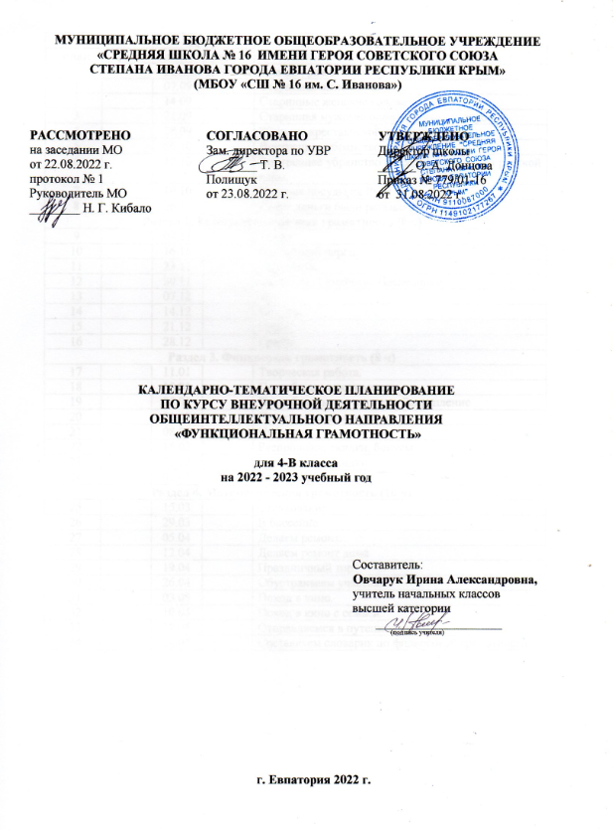

№ п/п |  | Дата |  | ТЕМА УРОКА
план | факт | план | факт
Раздел 1. Читательская грамотность (8 ч)
1 |  | 07.09 |  | Старинная женская одежда.
2 |  | 14.09 |  | Старинные женские головные уборы.
3 |  | 21.09 |  | Старинная мужская одежда и головные уборы.
4 |  | 28.09 |  | Жилище крестьянской семьи на Руси.
5 |  | 05.10 |  | Внутреннее убранство русской избы.
6 |  | 12.10 |  | Внутреннее убранство и предметы обихода русской избы.
7 |  | 19.10 |  | История посуды на Руси.
8 |  | 26.10 |  | Какие деньги были раньше в России
Раздел 2. Естественно-научная грамотность (8 ч)
9 |  | 09.11 |  | Томат.
10 |  | 16.11 |  | Болгарский перец.
11 |  | 23.11 |  | Картофель.
12 |  | 30.11 |  | Баклажан. Семейство Паслёновые.
13 |  | 07.12 |  | Лук.
14 |  | 14.12 |  | Капуста.
15 |  | 21.12 |  | Горох.
16 |  | 28.12 |  | Грибы.
Раздел 3. Финансовая грамотность (8 ч)
17 |  | 11.01 |  | Творческая работа.
18 |  | 18.01 |  | Потребительская корзина.
19 |  | 25.01 |  | Потребительская корзина. Закрепление
20 |  | 01.02 |  | Прожиточный минимум.
21 |  | 08.02 |  | Инфляция.
22 |  | 15.02 |  | Распродажи, скидки, бонусы.
23 |  | 22.02 |  | Распродажи, скидки.
24 |  | 01.03 |  | Благотворительность.
Раздел 4. Математическая грамотность (10 ч)
25 |  | 15.03 |  | Страхование.
26 |  | 29.03 |  | В бассейне.
27 |  | 05.04 |  | Делаем ремонт.
28 |  | 12.04 |  | Делаем ремонт дома.
29 |  | 19.04 |  | Праздничный торт.
30 |  | 26.04 |  | Обустраиваем участок.
31 |  | 03.05 |  | Поход в кино.
32 |  | 10.05 |  | Поход в кино с семьёй.
33 |  | 17.05 |  | Отправляемся в путешествие.
34 |  | 24.05 |  | Составляем словарик по финансовой грамотности.

